Jyväskylän ammattikorkeakoulu  
Web-tekniikat Valintaopintojakso TTC2010-3009

Harjoitustyön loppuraportti

6.6.2021

Jonas Christiansen AB3957

Sisällysluettelo

1. Synopsis 3

2. Rakennekaavio 5

3. LayOut suunnitelma sivustolle 6

4. Testaamistulokset 7

5. Resurssien esittely 8

6. Kommentit harjoitustyöstä ja itsearvio sivuista 9

# Synopsis

Tässä harjoitustyössä toteutetan työnhakuportfolion, jossa keskityn pääsääntöisesti kertomaan itsestäni ja omista suorituksistani sekä osaamisestani. Keskityn portfoliossani korostamaan front-end-osaamistani, sillä pyrin tulevaisuudessa työllistymään front-end developerin tehtäviin. Olen erityisesti kiinnostunut työskentelemään jonkin softa-talon alla, joka tarjoaa asiakkailleen erilaisia ratkaisuja.

Tavoitteenani on kohdentaa portfolioni mahdollisimman laajasti tuleville työnanatajille IT-alalla, kuitenkin front-end työtehtäviä silmällä pitäen. Portfolioni on suunnattu IT-alan ammattilaisille, jotka ovat koulutustaustaltaan kenties IT-insinöörejä tai vastaavia. Pyrin siis korostamaan teknistä tietämystäni sillä oletuksella, että lukijalla on aiheesta laaja ymmärrys. Pyrin portfolioni avulla tavoittamaan työnanatajia sellasista työtehtävistä, joihin tähtään tulevaisuudessa, mutta myös nykyisen osaamiseni mukaisista työtehtävistä. Tämän takia rakennan sivun englanniksi, jotta tavoittaisin paremmin myös globaalit yritykset. Tulen jatkossa päivittämään portfoliota aina osaamiseni laajentuessa.

Harjoitustyön laajuutena on tehdä pääsääntöisesti yksinkertainen työnhakua tukeva portfoliosivusto, josta työnantaja saa tarkempaa tietoa osaamisestani ja työkokemuksestani. Portfolion rakennetta ja ominaisuuksia havainnollistetaan rakennekaaviossa (Kuva 1).

Portfolion toteutusympäristönä toimii GitHub Pages-sivusto. Täten saan jatkossakin hyödynnettyä rakennettua portfoliota mahdollisimman tehokkaasti.

Kaikki data mitä sivustolla pidetään julkisena ei ole arkaluonteista ja ei täten vaadi erillistä turvallisuusprotokollaa tai salausta.

Pyrin rakentamaan portfolion käyttöliittymältään mahdollisimman selkeäksi ja intuitiiviseksi loppukäyttäjälle. Etusivu pidetään hyvin pelkistettynä ja visuaallisesti miellyttävänä, josta pääsee siirtymään seuraaville sivuille. Toteutam portfolioni myös siten, että loppukäyttäjä (esim. yrityksen edustaja) voi jättää suoraan yhteydenottopyynnön sivustoltani tai klikata sähköpostilinkistä käyttäjän henkilökohtaiseen sähköpostiin.

Sivujen ylläpitopäivitykset tapahtuvat vuosittain syksyllä. Jos vuoden sisällä tulee päivityksiä osaamiseeni tai esimerkiksi työkokemukseen, päivitetään nämä reaaliajassa.

Materiaalit tuotetaan pääsääntöisesti itse tekstin ja kuvien osalta, mutta esimerkiksi taustakuva ja mahdollinen muu materiaali otetaan Creative Commons-sivuston kautta tekijänoikeussäädöksiä noudattaen.

# Rakennekaavio

Alla olevassa kuvassa havainnollistetaan portfoliosivuston rakennetta visuaalisesti rakennekaavion avulla. Tämä kaavio on alustava ja voi vielä muuttua.

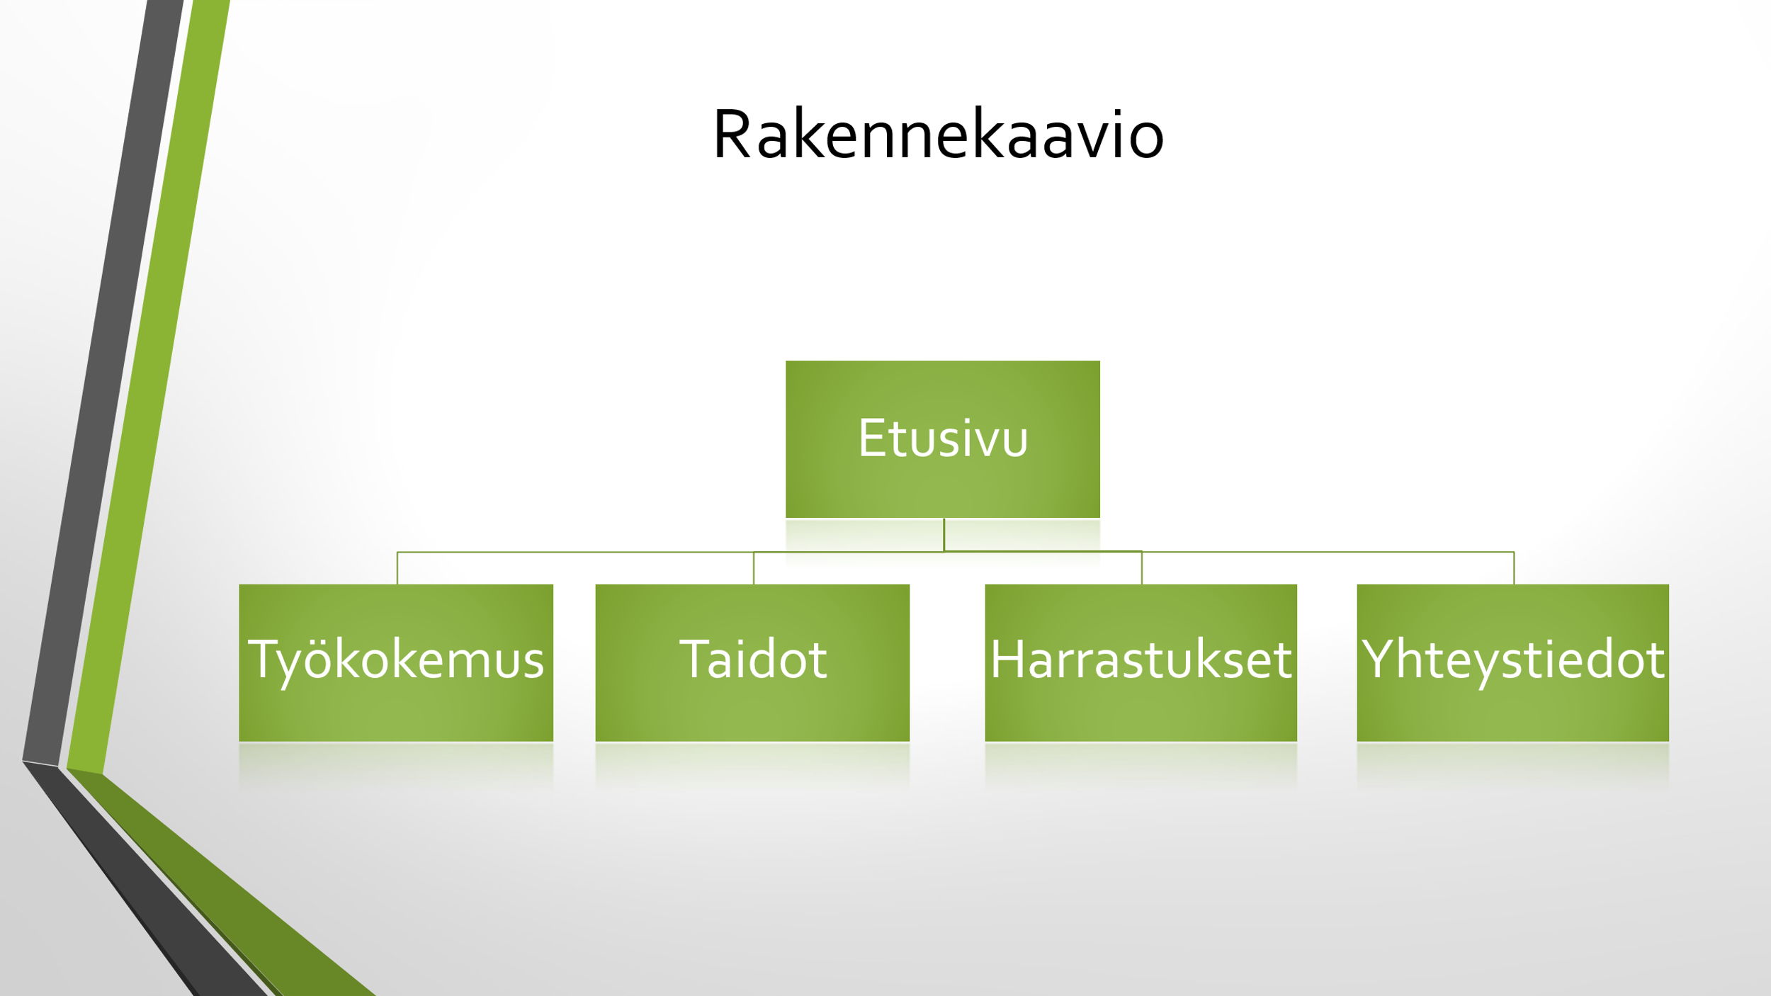

Kuva 1: Rakennekaavio

# LayOut suunnitelma sivustolle

Etusivu pidetään selkeänä ja visuaallisesti miellyttävänä, jotta vierailijalle on selkeää mistä web sivusto kertoo. Ylhäälle rakennettu valikko mistä pääsee siirtymään halutulle sivulle lisätietoja varten.

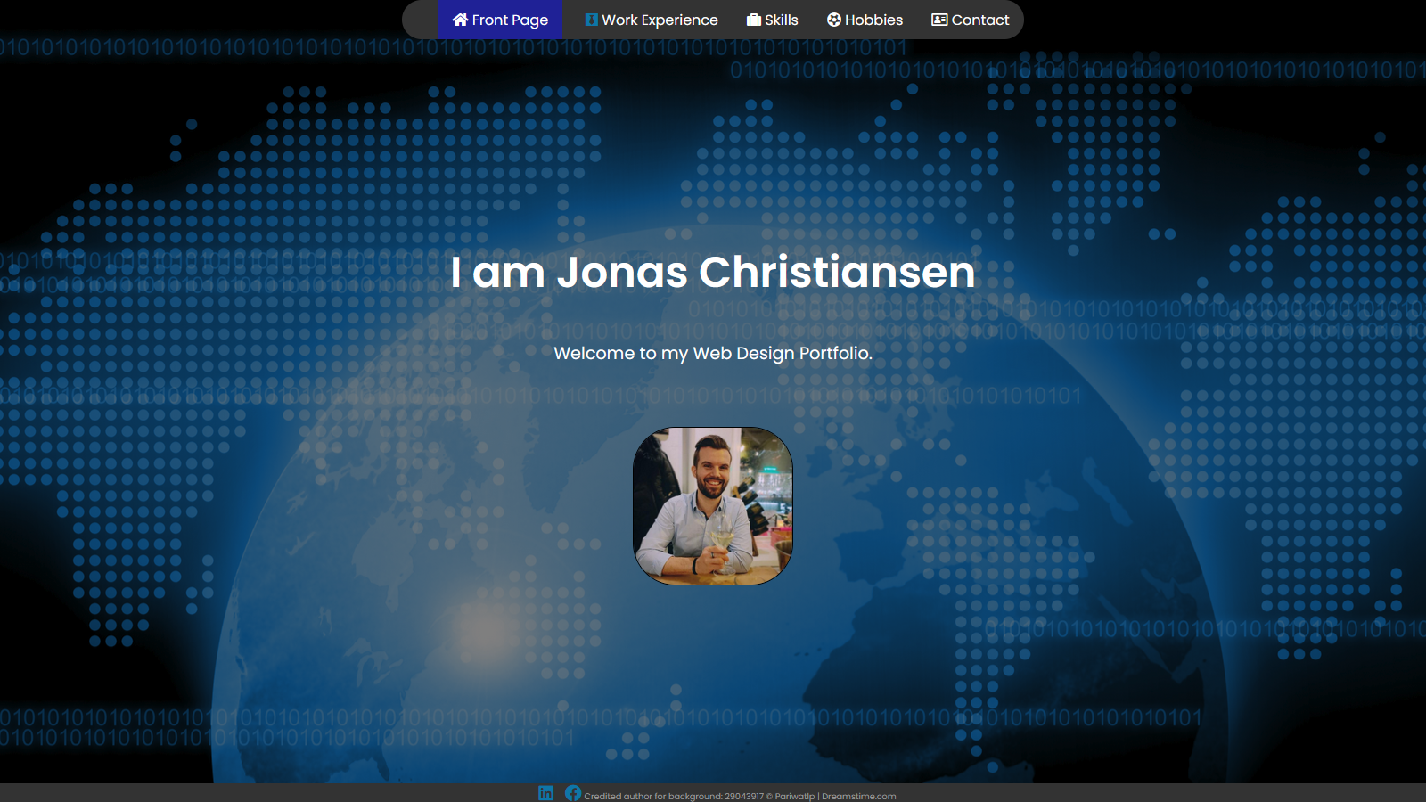

Kuva 2. Etusivu

Työkokemus sivulla edustetaan työkokemuksella ja asiallisella kuvalla.

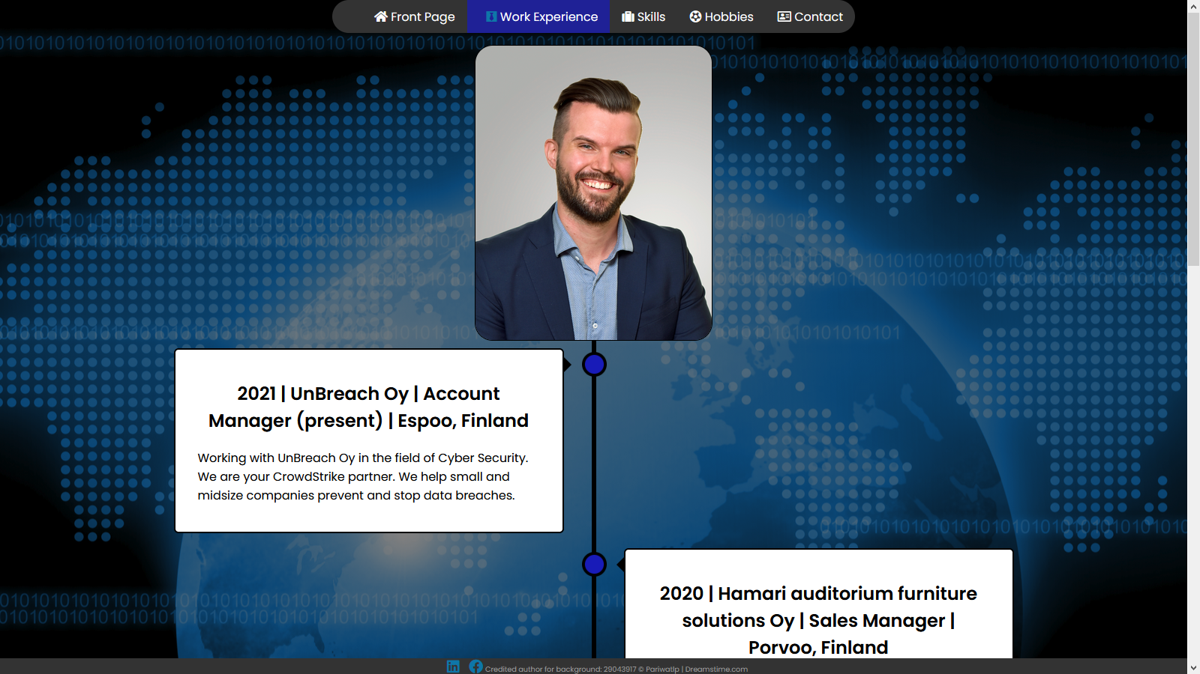

Kuva 3. Työkokemus

Tällä sivulla on listattu kielitaidot ja muut taidot mitä kertynyt työuran aikana.

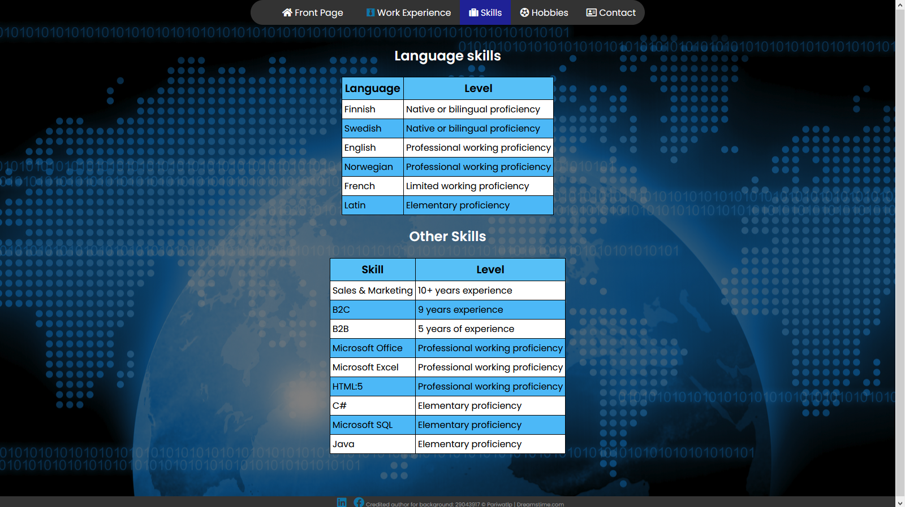

Kuva 4. Taidot

Harrastukset- sivulla pääsee vähän ymmärtämään millainen henkilö kyseessä töitten ulkopuolella.

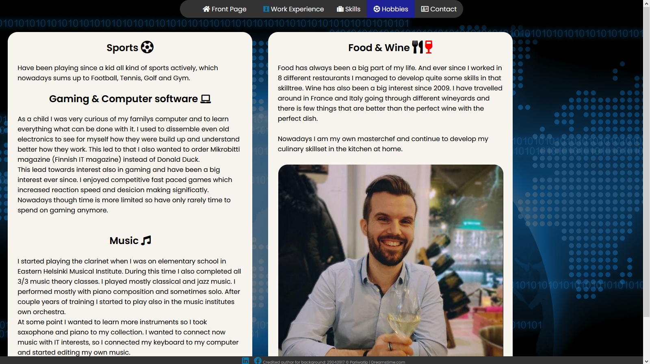

Kuva 5. Harrastukset

Viimeisenä sivuna on yhteystiedot minne tarkoituksella jätin suppeaksi ja laitoin pelkästään LinkedIn linkin tililleni sekä sähköpostin.

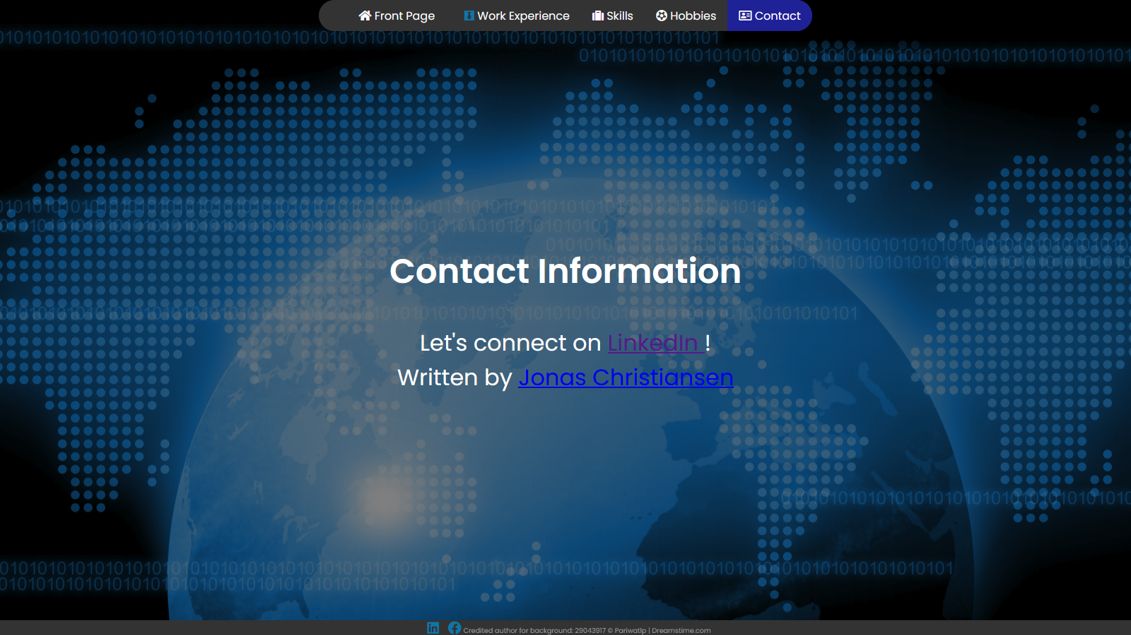

Kuva 6. Yhteystiedot

# Testaamistulokset

Testattu Chromella (Version 91.0.4472.77): 06.06.2021  
Testattu Firefox (89.0 (64-bit)): 06.06.2021  
Testattu IE (Version 21H1): 06.06.2021

Testattu Microsoft Edge (Version 91.0.864.41 ): 06.06.2021

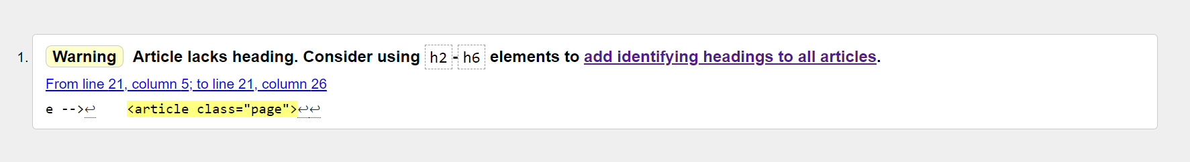Validaattorilla ajettu: 06.06.2021

Koen että headin tässä tilanteessa ei ole tarpeellinen. Muita virheitä ei validaattori löytänyt.

# Resurssien esittely

En kokenut suurempia haasteita harjoitustyön toteutuksessa.

# Kommentit harjoitustyöstä ja itsearvio sivuista

Oli hyvin mielenkiintoinen web-tekniikka kurssi missä oppi paljon uutta. Tämän kurssin jälkeen hahmottaa verkkosivujen rakentelun täysin uusilla silmillä. Tuli todella utelias olo aina kun löysi uusia toimintoja mitä pääsi kokeilemaan ja jatkan varmasti tämän kehittämistä eteenpäin omatoimisesti.

Tähän harjoitustyöhön olisin halunnut tehdä Parallax Scrolling, mutta tämän kanssa oli pieniä haasteita niin päätin tehdä ”fixed” taustakuva.

Itsearviona antaisin seuraavat arvosanat:

* Sisältö: 4/5
* Ulkonäkö: 4,5/5
* Tekninen: 4/5
* Raportointi: 5/5

**Arvosana: 4,5**